**Домашние задания по физической культуре**

**Карточка №1 Первый комплекс утренней физ. зарядки**

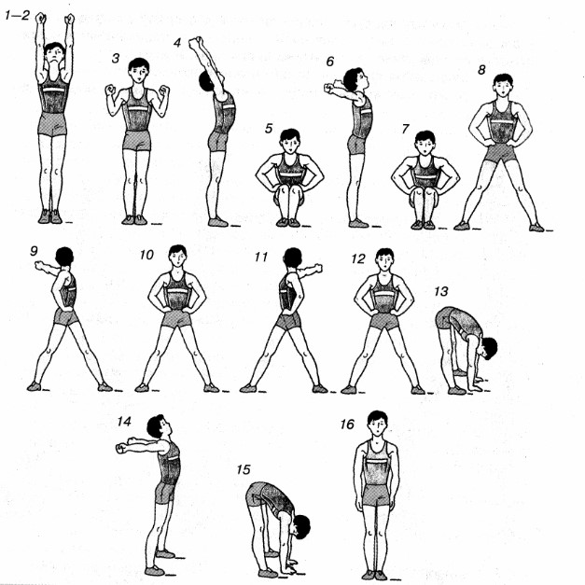

**Карточка №1**

И. п. — о. с.; на счет 1—2 — поднимаясь на носки, медленно под­нимите руки вперед и затем вверх; пальцы сожмите в кулак, смотрите вверх, потянитесь;

3 — опускаясь на обе ступни, с силой согните руки, прижав их к телу, кулаки к плечам, смотрите прямо;

4 — разогните руки вверх, прогнитесь, смотрите вверх;

5 — соединяя носки ног, присядьте до отказа на всю ступню, ла­дони на бедрах, локти в стороны;

6 — выпрямитесь, поднимая руки вперед и отводя их в стороны и назад до отказа (с рывком в конце движения), пальцы сжаты в кулак;

7 — присядьте до отказа на обе ступни, ладони на бедрах, локти в стороны;

8 — прыжком встаньте ноги врозь на широкий шаг, руки на поясе;

9 — разгибая левую руку и отводя ее в сторону и до отказа назад (пальцы сжаты в кулак), одновременно поверните туловище налево, но­ги с места не сдвигайте, смотрите на кисть левой руки;

10 — поверните туловище прямо, руки на поясе;

11 — разгибая правую руку и отводя ее в сторону и назад до от­каза (пальцы сжаты в кулак), одновременно поверните туловище напра­во, ноги с места не сдвигайте, смотрите на кисть правой руки;

12 — поверните туловище прямо, руки на поясе;

13 — резко наклонитесь вперед, коснитесь земли руками, ноги прямые;

14 — выпрямляясь, поднимите руки вперед и, отводя их в стороны и назад, прогнитесь;

15 — резко наклонитесь вперед, коснитесь земли руками, ноги прямые;

16 — выпрямляясь, сделайте глубокий вдох и выдох.

**Комплекс повторить 4 раза.**

**Карточка №2. Второй комплекс утренней гимнастики**

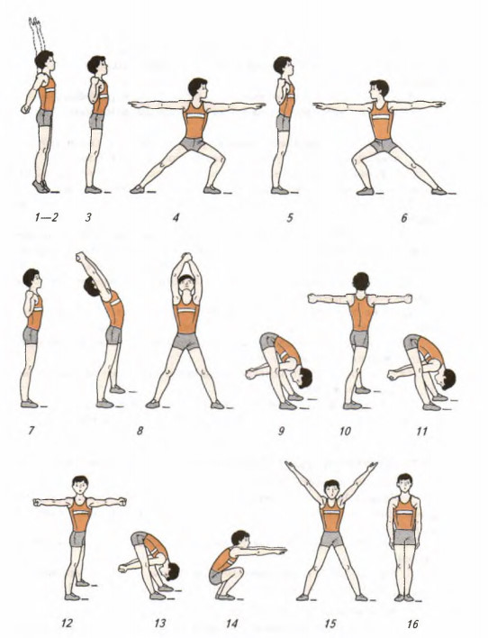

**Карточка №2**

И. п. — о. с.; 1—2 — с силой отведите плечи и руки до отказа назад, поверните кисти, сжатые в кулаки, ладонями вперед и, поднимаясь на нос­ки, движением в стороны медленно поднимите прямые руки вверх, кулаки разожмите, потянитесь;

3 — опускаясь на обе ступни, с силой согните руки, кулаки к плечам, лопатки сблизьте, смотрите прямо;

4 — сделайте широкий выпад влево с резким разгибанием рук в сто­роны и поворотом головы налево, пальцы разожмите, ладони книзу;

5 — толчком приставьте левую ногу к правой и с силой согните руки, прижав их к телу, кулаки к плечам, лопатки сблизьте, смотрите прямо;

6 — сделайте широкий выпад вправо с резким разгибанием рук в стороны и поворотом головы направо, пальцы разожмите, ладони книзу;

7 — толчком приставьте правую ногу к левой, с силой согните руки, прижав их к телу, кулаки к плечам, лопатки сблизьте;

8 — прыжком поставьте ноги врозь на широкий шаг, руки вверх, ла­дони с хлопком соедините над головой, туловище отклоните назад;

9 — резко наклонитесь вперед, руки между ног, колени не сги­ байте;

10 — выпрямитесь, поднимая руки вперед на высоту плеч, повер­ните туловище налево и разведите руки в стороны до отказа, пальцы сожмите в кулак, ладони вперед, ступни с места не сдвигайте;

11 — не останавливаясь, поверните туловище направо и повторите наклон вперед, руки между ног;

12 — не останавливаясь, выпрямитесь и повторите то же движение, что и на счет 10, только с поворотом туловища направо;

13 — не останавливаясь, поверните туловище налево и повторите наклон вперед, руки между ног;

14 — выпрямляясь, присядьте до отказа, руки вперед ладонями кни­зу, пальцы разожмите;

15 — встаньте, руки вверх — в стороны ладонями внутрь;

16 — соедините ноги, сделайте вдох, на выдохе опустите руки, при­митео. с.

**Комплекс повторить 4 раза.**

**Карточка №3. Выполнение упражнений с гантелями**

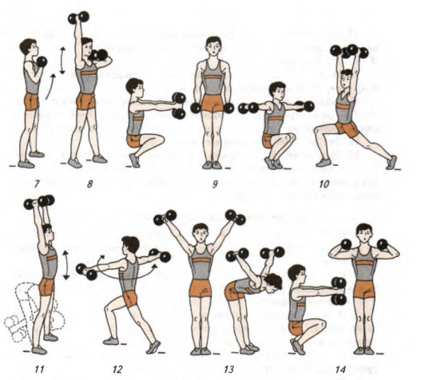

**Карточка №3**

7. И. п.— стойка ноги врозь, хват ладонями вперед; 1 — согните руки в локтевых суставах; 2 — и. п. 8— 10 раз.

8. И. п. — ноги на ширине плеч, левая рука к плечу, правая вверх; 1 — опустите правую руку к плечу, разогните левую вверх; 2 — опус­тите левую руку к плечу, разогните правую вверх. 12— 14 раз.

9. И. п. — о. с.; 1 — присед, руки вперед; 2 — и. п.; 3 — присед, руки в стороны; 4 — и. п. 6—8 раз.

10. И. п. — выпад правой ногой вперед, руки вверх; 1—3 — пру­жинистые приседания на каждый счет; 4 — поворот кругом. 4—6 раз в разные стороны.

11. И. п. — стойка ноги врозь, руки вверх (гантели прижаты одна к другой); 1 — энергичный наклон вперед с махом рук между ногами; 2 — выпрямитесь, руки вверх — прогнитесь. 10— 12 раз.

12. И. п. — ноги шире плеч, руки в стороны; 1 — поворот тулови­ ща налево (до выпада); 2 — поворот туловища направо. 8— 10 раз.

13. И. п. — о. с.; 1 — руки вперед-вверх; 2 — наклон вперед, ру­ки назад до отказа; 3 — выпрямитесь и присядьте, руки вперед; 4 — о. с. 6—8 раз.

14. И. п. — о. с., руки к плечам; 1—4 — подскоки на правой (ле­ вой) ноге. По 8 подскоков на каждой ноге.

**Комплекс повторить 3 раза.**

**Карточка №4. Выполнение упражнений без предметов.**

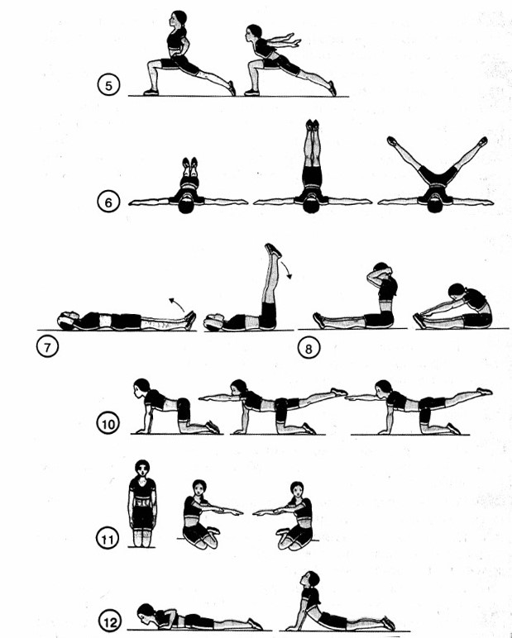

**Карточка №4**

1.Ходьба с высоким подниманием колен 2 мин.

2. И.п. – стойка ноги врозь. 1-4 – круговые движения головой в правую сторону; 5-8 – то же в левую. Повторить 10-12 раз в каждую сторону.

3. И.п. – о. с. 1 – руки вверх, правую ногу назад на носок, прогнуться, вдох; 3-4 – то же, но левую ногу назад. Повторить 10-12 раз в каждую сторону.

4. И.п. – сидя на стуле, откинуться на его спинку. 1 – энергично втянуть живот; 2 – расслабить. Дыхание произвольное. Повторить 20-30 раз.

5. И.п. – выпад правой ноги, вдох. 1-наклон вперед, руки назад, выдох; 2 – и.п., вдох. Повторить 10-12 раз.

6. И.п. – лёжа на спине, руки в стороны. 1-поднять ноги вверх’ 2 –развести ноги в стороны; 3 –и.п. Дыхание произвольное. Повторить 10-12 раз.

7. И.п. – лёжа на спине, руки за головой. 1-2 – поднять ноги, вдох; 3-4- и.п., выдох. Повторить 10-12 раз.

8. И.п. – сидя, руки за головой. 1 – наклон вперед, руками коснуться стоп; 2 – и.п. Дыхание равномерное. Повторить 10-12 раз.

9. И.п. – лежа на спине с легким предметом (например, книгой) на животе, руки вдоль туловища. 1 – вдох, приподнять предмет; 2 – выдох, опустить предмет. Повторить 12-14 раз.

10. И.п. – упор стоя на коленях. 1-2 – отвести правую ногу назад, левую руку поднять вверх, вдох; 3-4 – и.п., выдох. 5-8 – то же, но отвести левую ногу н азад. Повторить 10-12 раз каждой ногой.

11. И.п. – стойка на коленях, руки вниз. 1-присесть вправо, руки вперед; 2-и.п.; 3- присесть влево; 4 – и.п. Дыхание произвольное. Повторить 8-10 раз в каждую сторону.

12. И.п. – лежа на животе с опорой на согнутые рки. 1 – разгибая руки, прогнуться; 2 – и.п. Дыхание произвольное. Повторить 10-12 раз.

13. И.п. – стойка ноги врозь, правая рука вверх. 1-3 – рывки руками; 4-поменять положение рук. Повторить 8-10 раз каждой рукой.

14. И.п. – стойка ноги врозь, руки вдоль туловища. 1 – наклон вправо, правая рука скользит по правой ноге, вдох; 2 – и.п, выдох; 3-4 – то же, но наклое влево. Повторить 8-10 раз.

15. И.п. – стойка ноги врозь, руки вверх в замок. 1-4 – круговые движения туловищем вправо; 5-8 – то же, но влево. Повторить 12-14 раз.

16. Лёгкий бег, переходящий в ходьбу. Выполнять 2 мин.

**Комплекс повторить 4 раза.**

**Карточка №5.Выполнение упражнений без предметов.**

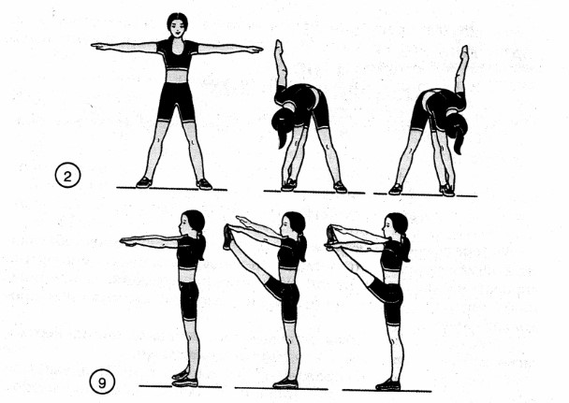

**Карточка №5**

1. И.п. – о. с. 1- правую ногу назад на носок, руки вверх, вдох; 2 – и. п., выход; 3 –левую ногу назад на носок, вдох; 4 – и.п., выдох. Повторить 8-10 раз.

2. И.п. – стойка ноги врозь, руки в стороны. 1 – наклон вперед, пальцами правой руки коснуться носка левой, выдох; 2 – и.п., вдох; 3 –наклон вперед, коснуться пальцами левой руки носка правой, выдох; 4 – и.п., вдох. Повторить 8-10 раз.

3. И.п. – стойка ноги врозь, руки вверх, соединены в замок. 1 – наклон вправо; 2 – наклон влево. Дыхание произвольное. Повторить 8-10 раз.

4. И.п. – упор лёжа, вдох. 1 –согнуть руки в локтях, выдох; 2 – и.п., вдох. Повторить 10-12 раз.

5. И.п. – лёжа на спине, руки вдоль туловища, вдох. 1-2 – поднять туловище, наклониться вперед и руками коснуться носков ног, выдох; 3-4 – и.п., вдох. Повторить 8-10 раз.

6. И.п. – стойка ноги врозь, руки в стороны – вверх, вдох. 1-приседая, руки вперед с последующим отведением назад, выдох; 2 – и.п. – вдох. Повторить 10-12 раз.

7. И.п. – стойка ноги врозь, руки вверх, соединены в замок. 1-4 – вращение туловища вправо; 5-8 – то же, но влево. Дыхание произвольное, темп медленный. Выполнять 20-30 с.

8. И.п. – стойка ноги врозь, руки вдоль туловища. 1-2 – подняться на носки и подтянуть кисти рук к подмышкам, вдох; 3-4 – и.п., выдох.

9. И.п. – стойка ноги врозь, руки вперед. 1 – мах правой ногой, коснуться ладони левой руки, выдох; 2 – и.п., вдох; 3 – то же, но мах левой ногой. Повторить 8-10 раз каждой ногой.

10. Бег на месте в равномерном темпе. Выполнять 30 с.

11. Ходьба в спокойном темпе 1-1,5 мин.

12. И.п. – стойка ноги врозь, руки вдоль туловища. 1 – развернуть плечи, прогнуться, вдох; 2 – скрещивая расслабленные руки перед собой, свести плечи вперед, выдох; темп медленный. Повторить 10-12 раз.

**Комплекс повторить 4 раза.**

**Комплекс №6 Выполнение упражнений на гимнастических снарядах и отягощениями**

1. И. п. – стать на расстоянии 0,75 м от вертикальной опоры, лицом к ней. Сгибать и разгибать руки в упоре на пальцах, падая на опору и отталкиваясь от нее с хлопком рук перед касанием опоры. Выполнить 12-15 раз.

2. И. п. – лечь на спину, гантели весом 3-5 кг в руках за головой, руки согнуты в локтях. Выпрямлять руки, поднимая гантели вверх, возвращать в исходное положение. Повторить две серии по 10 раз.

3. И. п. – сесть верхом на скамейку, руки с гантелями по 3-5 кг опущены. Сгибая руки, поднять гантели к плечам и выжать их вверх на прямые руки. Повторить две серии по 8 – 10 раз.

4. Поднять руки вверх и расслабленно бросить вниз, опустив плечи и потряхивая кистями. Повторить 5 раз.

5. Сесть на край скамейки, руки с гантелями по 5-7 кг сзади за спиной. Поднимать и опускать гантели, направляя движения локтей вверх до максимально возможной высоты. Повторить две серии по 10 раз.

6. И. п. – лежа на спине, прямые руки с гантелями по 3-5 кг вытянуть в стороны. Не сгибая рук, поднимать их вверх в положение перед грудью. Повторить две серии по 10 раз.

7. И. п. – сесть на скамейку. Закрепить одну сторону петли резинового бинта под ступнями ног, а другую крепко захватить двумя руками, туловище наклонено вперед. Преодолевая сопротивление резины, прижать руки к груди, сгибая их в локтевых суставах, затем отклонять туловище возможно дальше назад. Плавно возвратиться в исходное положение. Повторить три серии по 4-5 раз.

8. И. п. – стоя, ноги на ширине плеч, руки с гантелями по 2-3 кг опущены. Наклониться вперед до положения туловища параллельно опоре, выводя прямые руки с гантелями вперед, сделать туловищем три пружинящих движения вверх-вниз (покачивания) и вернуться в исходное положение. Повторить три с серии по 5-7 раз.

9. И. п. – стоя, ноги на ширине плеч, руки с гантелями на плечах. Наклонять туловище вперед, не изменяя положение рук. Две серии по 10 наклонов.

Выполнить легкую пробежку 1,5 – 2 мин.

10. И. п. – стоя, ноги врозь, пошире, руки опущены, две гантели лежат у ступни правой ноги. Наклониться и взять гантели в руки, поднять вверх, выпрямляя туловище, и, опустив их к левой ноге, вернуться в исходное положение. Повторить 12-15 раз.

11. И. п. – стоя с наклоненным вперед туловищем, руки с гантелями по 3-5 кг прижаты к бедрам. Медленно выводить руки вперед до положения параллельно опоре и возвращать в исходное положение. Повторить две серии по 5 раз.

12. Подскоки на месте две серии по 15-20 раз.

**Комплекс повторить 4 раза.**

**Комплекс №7 Выполнение упражнений на гимнастических снарядах и отягощениями**

1. И. п. – принять положение виса на гимнастической стенке, перекладине или ветке дерева, зажать ступнями ног гантелю, набивной мяч или камень. Поднимать прямые ноги до положения параллельно опоре. Вес отягощения 3-5 кг. Повторить три серии по 4-5 раз.

2. И. п. – приняв положение виса, как в предыдущем упражнении, поднять ноги до положения параллельно полу (или земле) и выполнить 2-3 скрестных движения прямыми ногами. Повторить три серии по 3-5 раз.

3. И. п. – лечь на спину, закрепив прямые ноги под скамейкой или обхватив ступнями ствол дерева. Руки за головой. Поднимать туловище до положения наклона под углом 30° и возвращаться в исходное положение. Повторить две серии по 12-15 раз.

4. То же, что и упражнение 15, но с гантелями в руках. Вес гантелей 3-5 кг. Повторить три серии по 5-7 раз.

5. И. п. – лечь на спину, руки вытянуты вдоль туловища. Поднимать одновременно туловище и прямые ноги, стараясь соединить руки за коленями ног, возвратиться в исходное положение. Повторить две серии по 7-10 раз. Сделать легкую пробежку 2-3 мин.

6. И. п. – взять гантели по 5-10 кг, встать левой ногой на скамейку, правая на полу или земле. Выпрямляя левую ногу в колене, поднимать на носок правой ноги и возвращаться в исходное положение. Повторить 20 раз. Затем выполнить то же самое, поставив на скамейку правую ногу.

7. И. п. – встать ногами на две параллельные скамейки или на края неглубокой (0,3м) ямы, руки с гантелями опущены, сделать глубокое приседание. Выполнять последовательные выпрыгивания вверх, приземляясь в глубокий присед. Повторить две серии по 15 раз. Вес гантелей 5-10 кг.

8. Закрепив один конец двойного резинового бинта или эспандера за ножку скамейки, гимнастическую стенку или дерево, а другой – за лодыжку правой ноги, натянуть амортизатор, отходя от места прикрепления и оставаясь лицом к этому месту. Отводить прямую ногу назад до отказа. Повторить 20 раз каждой ногой.

9. То же самое упражнение, повернувшись спиной к месту прикрепления амортизатора, растягивая бинт или эспандер из крайнего положения сзади вперед. Повторить 20 раз каждой ногой.

10. Выполнять последовательно выпрыгивания вверх на 75% - 80% от максимально возможной высоты выпрыгивания, приземляясь на слегка согнутые в коленях ноги, стараясь, чтобы при приземлении они больше не сгибались. Выполнить две серии по 25-30 выпрыгиваний. Стараясь отталкиваться от опоры как можно быстрее сразу после приземления.

**Комплекс повторить 4 раза.**